Evolution Wireless Digital
全新专业充电方案及最新软件更新

森海塞尔现为其Evolution Wireless Digital家族推出最新专业充电解决方案: LM 6070充电模块，已接受订货。专业用户可在机架式L 6000充电基站中使用该模块为BA 70电池充电，十分方便。

现已上市：LM 6070充电模块，适用于L 6000机架式充电基站（配图为带两块BA 70电池的LM 6070充电模块） | 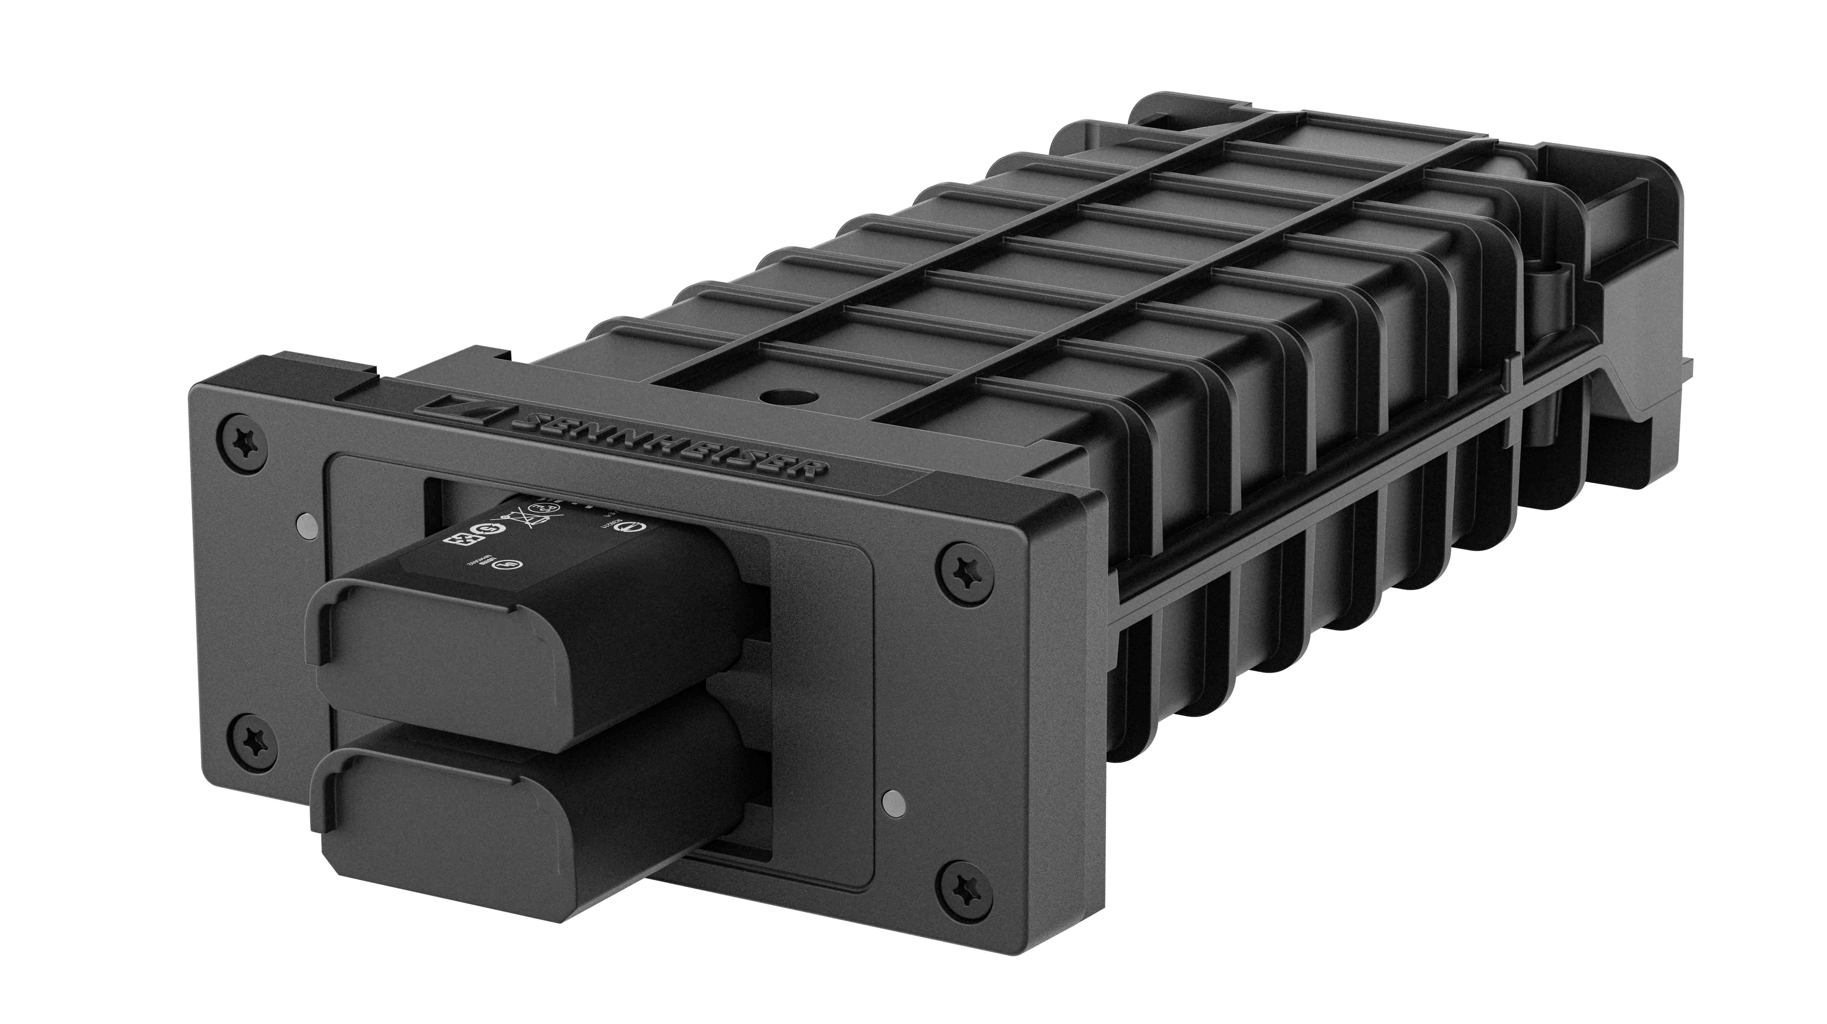

一个LM 6070可为两块BA 70电池充电，而一个L 6000（19英寸, 1U）可容纳4个LM 6070。每个充电槽的三色LED灯可一目了然地显示电池状态，而无线系统管理软件（Wireless Systems Manager, WSM）可提供有关充电过程的更多详细信息。在现有L 6000充电基站中使用LM 6070之前，操作人员需要从http://www.sennheiser.com/l-6000或 http://www.sennheiser.com/lm-6070 下载最新的固件版本（请向下滚动到“固件更新”）。

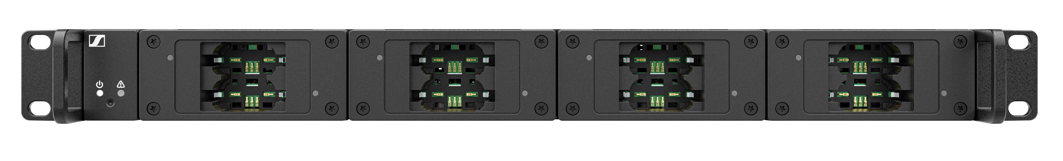
装有4个LM 6070模块的L 6000机架式充电基站

无线系统管理软件已更新，可支持最新充电选项。4.6.0.4版本已推出，适用于Windows和macOS平台，可由此下载www.sennheiser.com/wsm。

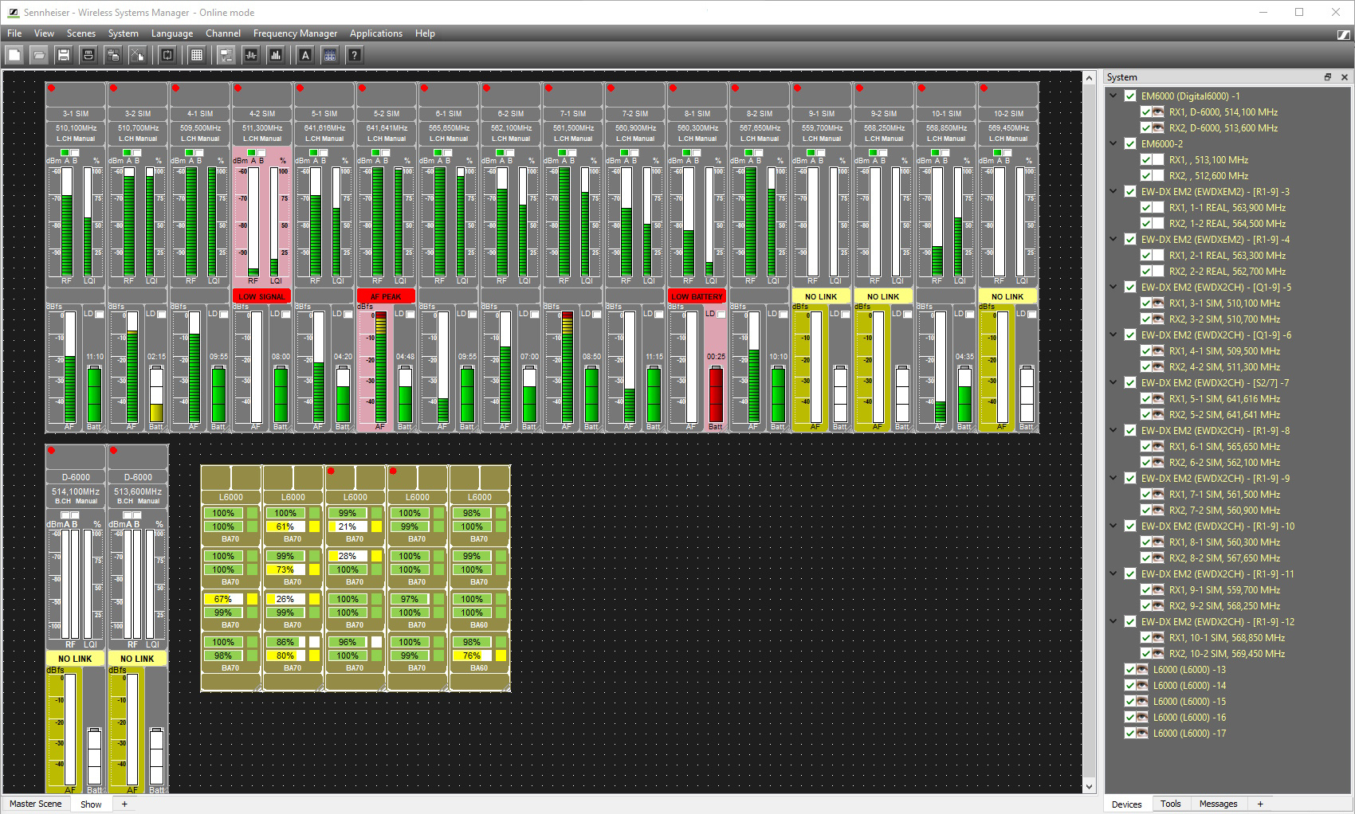 | 森海塞尔无线系统管理软件4.6.0.4版本现可支持LM 6070充电模块，并提供多项功能升级

最新版本的WSM还支持对多个选定的EW-DX设备同时执行重启、重置和音频重置等批量操作，并进行了消息收发优化、功能改进和错误修复。

Smart Assist app也已完成更新。2.0.5版本现支持“浅色”横屏模式，并附带最新的EW-DP固件1.9.0版本，该固件版本可解决一些用户在使用EW-DP相机麦克风系统时遇到的扫描问题。

Smart Assist app 2.0.5版本包含EW-DP的最新固件更新（1.9.0版本） | 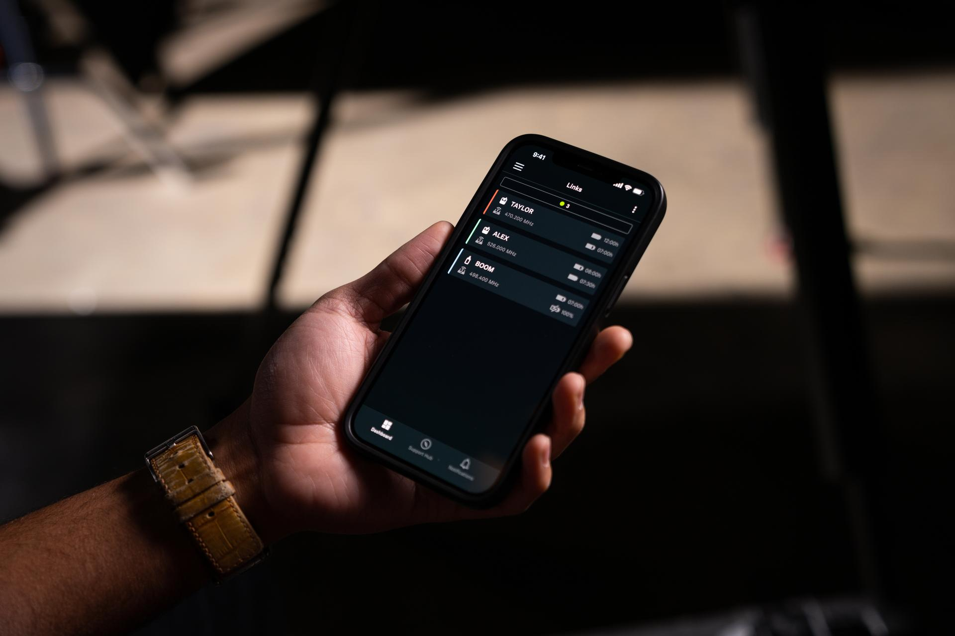

现在，自动扫描功能只需三秒即可执行完整的频谱扫描，并为用户提供当前最佳可用频率。如果EW-DP在拥挤的频谱中工作，接收机将通知用户频率范围可能受限，以便其采取预防措施。

EW-DP固件更新通过Smart Assist app的更新实现，因此建议所有EW-DP用户从Apple App Store或Google Play Store下载最新版本的Smart Assist app。Smart Assist app会自动将1.9.0版本固件推送至所有已连网的EW-DP EK接收机。

森海塞尔计划于2023年10月将EW-DX集成到Smart Assist app中。有关Smart Assist app的详细信息，请访问www.sennheiser.com/smart-assist-app。

（正文结束）

本篇媒体新闻稿所包含的高分辨率图片可由此下载。

关于森海塞尔品牌
音频是我们的生命之源。我们致力于创造与众不同的音频解决方案。打造音频之未来并为我们的客户提供非凡的声音体验——这就是森海塞尔品牌近80年来所传承的精神。专业话筒及监听系统、会议系统、流媒体技术和无线传输系统等专业音频解决方案，这些业务隶属于森海塞尔（Sennheiser electronic GmbH & Co. KG）；而消费电子产品业务包括耳机、条形音箱和语音增强耳机等在森海塞尔的授权下由索诺瓦控股集团（Sonova Holding AG）运营。

www.sennheiser.com
www.sennheiser-hearing.com

大中华区新闻联络人
顾彦多
ivy.gu@sennheiser.com
+86-13810674317

